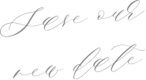

Liebe Familie, liebe Freunde,

aus offensichtlichen Gründen

müssen wir unsere Hochzeit verschieben.

*Unser neues Datum*

**16. SEPTEMBER 2020**

Wir freuen uns

auf unvergessliche Momente

mit Euch!

*Weitere Details folgen.*

**LEONOR** *&* **TRISTAN**